**转换规则**

**Transition Rules（转换规则）** 是控制 **State Machine（状态机）** 中流程的方法。 **Transition Rules（转换规则）** 沿着连接 **States（状态）** 和 **Conduits（通道）** 的连线自动创建，可以针对变量值执行任何次的检测和测试，最终目的都是输出一个 **True** 或 **False** 值。 这个 **Boolean（布尔值）** 输出决定了该动画是否可以执行通过该转换。

从外观上来看， **Transition Rule** 在 **动画图表** 中呈现为一个小圆形的定向图表，如下所示：

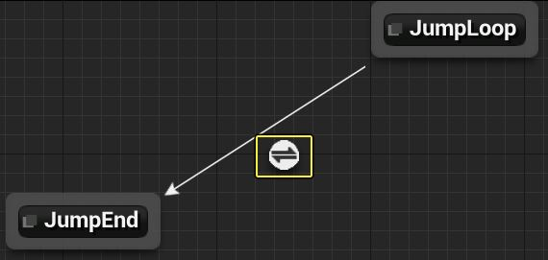

当你鼠标悬停到该图标上时，将可视化地显示该规则的含义：

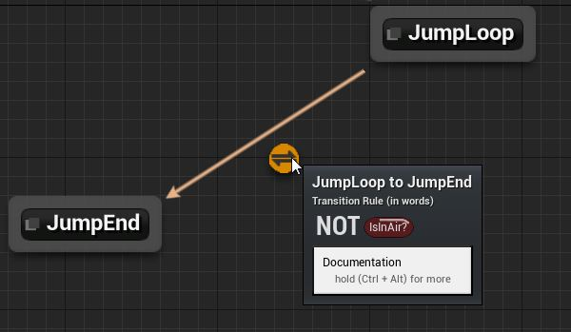

*在这个示例中，为了从****JumpLoop****转换到****JumpEnd****, 变量****IsInAir?****必须****不为****true。*

你可以设置规则来决定双向的转换流程：

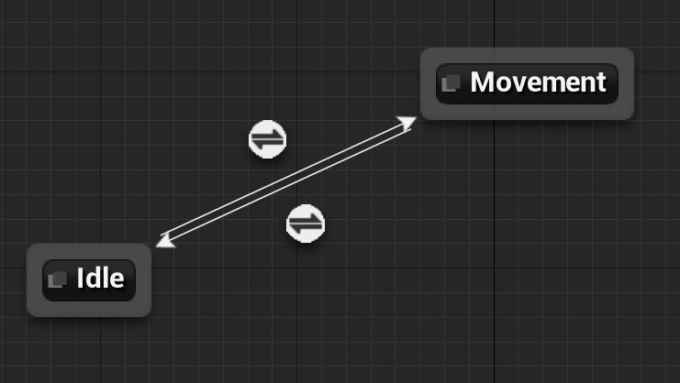

这意味着可以设置一个规则从一个状态退出并进入到另一个状态，并且可以把一个规则应用到转换回到那个状态的转换中。

当在 **Transition Rule（转换规则）** 上 **左击鼠标** 时， **详细信息** 面板将会更新，并且将提供其他额外的选项。

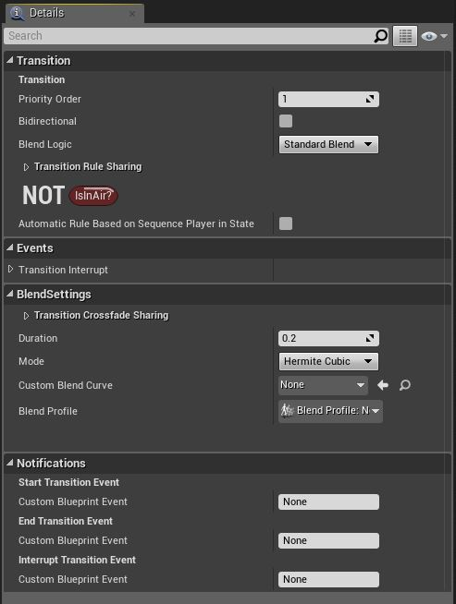

**Transition Priority Order（转换优先级顺序）**

转换的优先级顺序。如果一个状态的多个转换同时为true，那么先执行具有最小优先级排序的转换。

**Bidirectional（双向）**

决定转换是否可以双向进行。

**Blend Logic（混合逻辑）**

指出了要使用的转换逻辑: 标准混合或自定义混合。选择自定义混合将会使你进入到混合图表中来设置一个自定义的Blend Transition(混合转换)。

**Transition Rule Sharing（转换规则共享）**

该选项允许你设置是否允许和其他转换共享该规则，或者是否允许从其他转换中使用该规则。

**Transition Interrupt（转换中断）**

设置 Trigger Weight Threshold（触发权重阈值） 并指定一个 Notify State Class（通知状态类） 。

**Transition Crossfade Sharing（转换交叉渐变共享）**

使用现有的 Transition Crossfade Blend（转换交叉混合） 或者将现有的 Transition Crossfade（转换交叉混合） 提升为共享。

**Duration（持续时间）**

应用交叉混合的持续时间。

**Mode（模式）**

给交叉渐变应用的混合类型。

**Start Transition Event / Custom Blueprint Event（启动转换事件/自定义蓝图事件）**

在转换开始时从接到通知的 蓝图 中调用并执行 事件 。

**Blueprint Notify（蓝图通知）**

当转换开始时所通知的 蓝图 。

**End Transition Event / Custom Blueprint Event（结束转换事件/自定义蓝图事件）**

在转换结束时从接到通知的 蓝图 中调用并执行 事件 。

**Blueprint Notify（蓝图通知）**

当转换结束时通知的 蓝图 。

**Interrupt Transition Event / Custom Blueprint Event（中断转换）**

当转换中断时从接到通知的 蓝图 中调用并执行 事件 。

**Blueprint Notify（蓝图通知）**

当转换中断时通知的 蓝图 。

当在 **Transition Rule（转换规则）** 上 **双击** 时，将会打开一个窗口，在该窗口中你可以定义变量满足什么条件时才发生转换。

[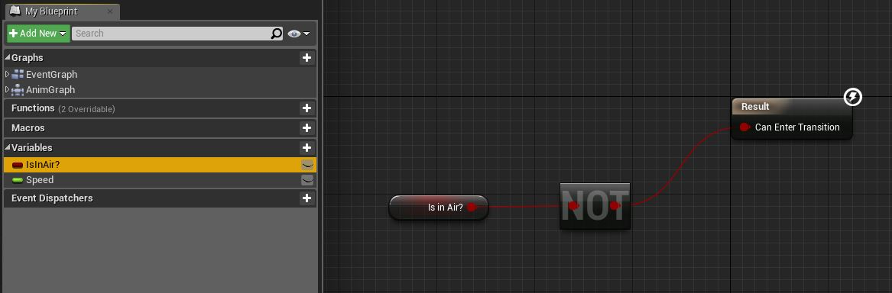](http://api.unrealengine.com/images/Engine/Animation/StateMachines/TransitionRules/EditRule.png)

和 **蓝图** 类似，你也可以在 **My Blueprint（我的蓝图）** 窗口中指定变量，并把它们拖拽到图表中。通过这些变量连接到各种条件（这些条件最终会连接到 **Result** 节点）上，你可以定义哪个变量必须为true时才发生该转换。